“小树班”班级标志

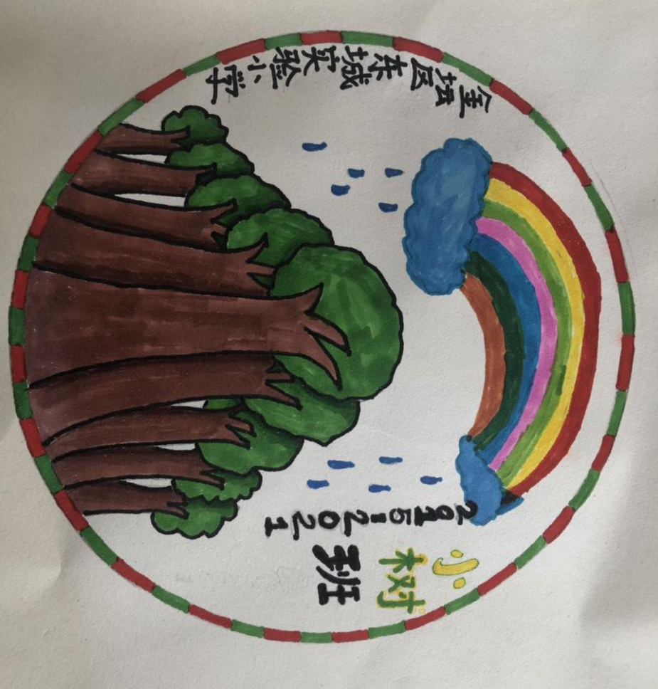

设计学生：郭静怡

